本发明涉及骨科技术领域，具体为一种骨科复位固定一体化装置，包括两个横杆、四个竖杆和两个加强杆，四个所述竖杆的外侧壁均套设有第一套管，所述第一套管的外侧壁焊接有两个第二套管，本发明设置多组可移动与转动组件，在横向调节时，第三套管可沿横杆自由滑动并快速锁定；纵向与角度调节则通过第四套管、第二外螺纹杆及六角螺母的协同配合实现——第四套管可沿第二外螺纹杆平移并旋转，配合两个固定螺母实现位置锁定，而第二内螺纹管与轴承的设计，支持六角螺母多角度微调。该结构使装置能够在三维空间内精准匹配患者提拉管位置，无论是复杂关节骨折还是特殊部位损伤，均可实现精准施力与固定，显著提升复位成功率。

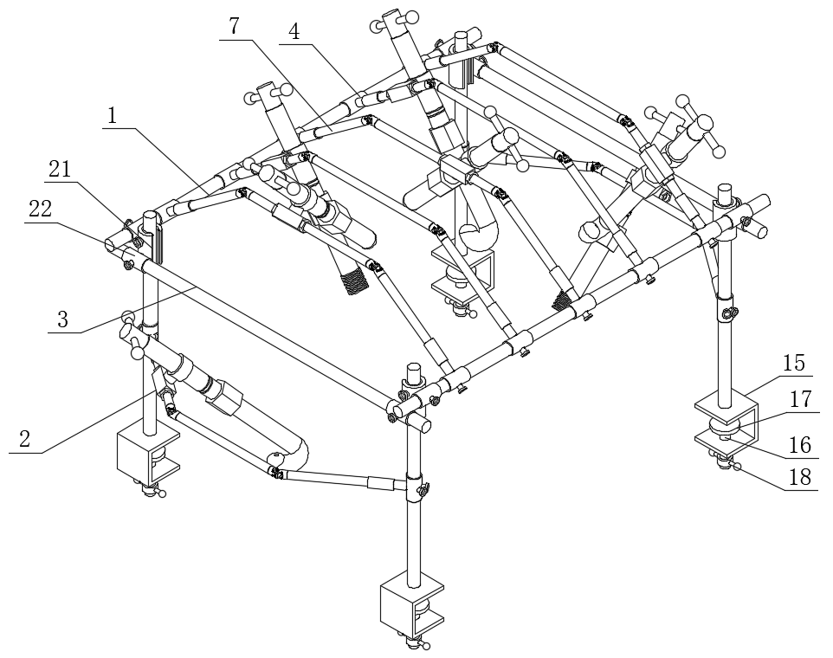
1.一种骨科复位固定一体化装置，其特征在于：包括两个横杆（1）、四个竖杆（2）和两个加强杆（3），四个所述竖杆（2）的外侧壁均套设有第一套管（21），所述第一套管（21）的外侧壁焊接有两个第二套管（22），两个所述横杆（1）和两个所述加强杆（3）分别插入八个所述第二套管（22）中，所述横杆（1）和所述竖杆（2）的外侧壁套设有第三套管（4），所述第三套管（4）的外侧壁固定连接有第一外螺纹杆（5），所述第一外螺纹杆（5）的外侧壁螺纹连接有第一内螺纹管（6），所述第一内螺纹管（6）的内侧壁螺纹连接有第二外螺纹杆（7），所述第二外螺纹杆（7）上安装有两个万向节（71），所述第二外螺纹杆（7）的外侧壁套设有第四套管（8），所述第四套管（8）的外侧壁通过轴承转动连接有第二内螺纹管（10），所述第二内螺纹管（10）的内侧壁螺纹连接有第三外螺纹管（11），所述第三外螺纹管（11）的底部通过轴承转动连接有第四外螺纹管（13），所述第四外螺纹管（13）的外侧壁螺纹连接有六角螺母（14）。
2.根据权利要求1所述的一种骨科复位固定一体化装置，其特征在于：所述第二外螺纹杆（7）的外侧壁位于所述第四套管（8）的两侧均螺纹连接有固定螺母（9）。
3.根据权利要求1所述的一种骨科复位固定一体化装置，其特征在于：所述第二套管（22）和所述第三套管（4）的外侧壁均螺纹连接有固定螺栓（41）。
4.根据权利要求1所述的一种骨科复位固定一体化装置，其特征在于：所述竖杆（2）的底部固定连接有U形板（15），所述U形板（15）的底部螺纹连接有第三螺纹杆（16），所述第三螺纹杆（16）的顶部固定连接有固定块（17）。
5.根据权利要求4所述的一种骨科复位固定一体化装置，其特征在于：所述第三外螺纹管（11）的顶部固定连接有第一把手（12），所述第三螺纹杆（16）的底部固定连接有第二把手（18）。

一种骨科复位固定一体化装置

技术领域
本发明涉及骨科技术领域，具体为一种骨科复位固定一体化装置。

背景技术
在骨科临床治疗中，复位固定一体化装置对骨折患者的复位与固定起着关键作用。传统的同类装置在适配患者提拉管位置时存在显著不足：其固定结构多采用单一卡扣或螺栓紧固方式，需借助扳手等工具反复拆装部件，不仅操作流程繁琐，还易因多次拆卸导致装置稳定性下降；且预设的轨道或卡槽限制了调节范围，难以满足不同患者骨骼形态、骨折部位及提拉管个性化安装需求。例如，当患者需调整提拉管横向位置或角度时，传统装置往往需重新拆卸横杆、套管等组件进行重组，不仅耗时耗力，还可能因定位偏差影响复位效果，甚至导致二次损伤。此外，现有装置缺乏灵活的微调机制，无法在不改变整体结构的前提下对提拉管位置进行动态修正，极大制约了临床治疗的效率与精准性，为此，提出一种骨科复位固定一体化装置。

发明内容
有鉴于此，本发明提供一种骨科复位固定一体化装置，以解决或缓解现有技术中存在的技术问题，至少提供一种有益的选择。
本发明的技术方案是这样实现的：一种骨科复位固定一体化装置，包括两个横杆、四个竖杆和两个加强杆，四个所述竖杆的外侧壁均套设有第一套管，所述第一套管的外侧壁焊接有两个第二套管，两个所述横杆和两个所述加强杆分别插入八个所述第二套管中，所述横杆和所述竖杆的外侧壁套设有第三套管，所述第三套管的外侧壁固定连接有第一外螺纹杆，所述第一外螺纹杆的外侧壁螺纹连接有第一内螺纹管，所述第一内螺纹管的内侧壁螺纹连接有第二外螺纹杆，所述第二外螺纹杆上安装有两个万向节，所述第二外螺纹杆的外侧壁套设有第四套管，所述第四套管的外侧壁通过轴承转动连接有第二内螺纹管，所述第二内螺纹管的内侧壁螺纹连接有第三外螺纹管，所述第三外螺纹管的底部通过轴承转动连接有第四外螺纹管，所述第四外螺纹管的外侧壁螺纹连接有六角螺母。
进一步优选的，所述第二外螺纹杆的外侧壁位于所述第四套管的两侧均螺纹连接有固定螺母。
进一步优选的，所述第二套管和所述第三套管的外侧壁均螺纹连接有固定螺栓。
进一步优选的，所述竖杆的底部固定连接有U形板，所述U形板的底部螺纹连接有第三螺纹杆，所述第三螺纹杆的顶部固定连接有固定块。
进一步优选的，所述第三外螺纹管的顶部固定连接有第一把手，所述第三螺纹杆的底部固定连接有第二把手。
本发明实施例由于采用以上技术方案，其具有以下优点：
- 本发明设置多组可移动与转动组件，在横向调节时，第三套管可沿横杆自由滑动并快速锁定；纵向与角度调节则通过第四套管、第二外螺纹杆及六角螺母的协同配合实现——第四套管可沿第二外螺纹杆平移并旋转，配合两个固定螺母实现位置锁定，而第二内螺纹管与轴承的设计，支持六角螺母多角度微调。该结构使装置能够在三维空间内精准匹配患者提拉管位置，无论是复杂关节骨折还是特殊部位损伤，均可实现精准施力与固定，显著提升复位成功率。
- 本发明采用U形板与第三螺纹杆组合的夹持结构，通过转动第二把手即可快速将装置固定于病床边缘，无需额外工具辅助，同时，横杆与套管的拼装设计支持模块化组合，医护人员可根据实际需求快速调整横杆长度与套管位置，通过固定螺栓实现精准定位，大幅缩短术前准备时间，显著提升操作效率。
三、通过第一把手、第三外螺纹管与第四外螺纹管的联动设计，装置支持在不拆卸部件的前提下实现提拉管位置的动态修正，当术中需调整提拉管位置时，医护人员仅需转动第一把手，即可驱动第四外螺纹管沿轴向平移，同步带动提拉管进行横向位移，且避免因旋转产生的力偏移，确保复位过程安全稳定。这种实时微调机制有效降低了手术风险，为骨科治疗提供更可靠的技术支持。
上述概述仅仅是为了说明书的目的，并不意图以任何方式进行限制。除上述描述的示意性的方面、实施方式和特征之外，通过参考附图和以下的详细描述，本发明进一步的方面、实施方式和特征将会是容易明白的。

附图说明
为了更清楚地说明本申请实施例或现有技术中的技术方案，下面将对实施例或现有技术描述中所需要使用的附图作简单地介绍，显而易见地，下面描述中的附图仅仅是本申请的一些实施例，对于本领域普通技术人员来讲，在不付出创造性劳动的前提下，还可以根据这些附图获得其他的附图。
图1为本发明的结构图；
图2为本发明的部分结构图。
附图标记：1、横杆；2、竖杆；21、第一套管；22、第二套管；3、加强杆；4、第三套管；41、固定螺栓；5、第一外螺纹杆；6、第一内螺纹管；7、第二外螺纹杆；71、万向节；8、第四套管；9、固定螺母；10、第二内螺纹管；11、第三外螺纹管；12、第一把手；13、第四外螺纹管；14、六角螺母；15、U形板；16、第三螺纹杆；17、固定块；18、第二把手。

具体实施方式
在下文中，仅简单地描述了某些示例性实施例。正如本领域技术人员可认识到的那样，在不脱离本发明的精神或范围的情况下，可通过各种不同方式修改所描述的实施例。因此，附图和描述被认为本质上是示例性的而非限制性的。
下面结合附图对本发明的实施例进行详细说明。
如图1-2所示，本发明实施例提供了一种骨科复位固定一体化装置，包括两个横杆1、四个竖杆2和两个加强杆3，四个竖杆2的外侧壁均套设有第一套管21，第一套管21的外侧壁焊接有两个第二套管22，两个横杆1和两个加强杆3分别插入八个第二套管22中，横杆1和竖杆2的外侧壁套设有第三套管4，第三套管4的外侧壁固定连接有第一外螺纹杆5，第一外螺纹杆5的外侧壁螺纹连接有第一内螺纹管6，第一内螺纹管6的内侧壁螺纹连接有第二外螺纹杆7，第二外螺纹杆7上安装有两个万向节71，第二外螺纹杆7的外侧壁套设有第四套管8，第四套管8的外侧壁通过轴承转动连接有第二内螺纹管10，第二内螺纹管10的内侧壁螺纹连接有第三外螺纹管11，第三外螺纹管11的底部通过轴承转动连接有第四外螺纹管13，第四外螺纹管13的外侧壁螺纹连接有六角螺母14。
在一个实施例中，第二外螺纹杆7的外侧壁位于第四套管8的两侧均螺纹连接有固定螺母9。
在一个实施例中，第二套管22和第三套管4的外侧壁均螺纹连接有固定螺栓41。
在一个实施例中，竖杆2的底部固定连接有U形板15，U形板15的底部螺纹连接有第三螺纹杆16，第三螺纹杆16的顶部固定连接有固定块17。
在一个实施例中，第三外螺纹管11的顶部固定连接有第一把手12，第三螺纹杆16的底部固定连接有第二把手18。
本发明在工作时：首先将本装置固定至患者所在的病床上，将U形板15卡在床沿，然后转动第二把手18带动第三螺纹杆16转动，调整固定块17的位置，对床沿进行夹持固定，然后对横杆1和加强杆3进行拼装，根据需求，将第三套管4套设在横杆1上，然后将横杆1插入第二套管22中，通过固定螺栓41对横杆1的位置进行固定，将第二外螺纹杆7调整至两个第一内螺纹管6之间，转动第一内螺纹管6，通过第一内螺纹管6将第二外螺纹杆7和第一外螺纹杆5连接，然后根据患者身上固定的提拉管、提拉钩和压棒的位置，调整六角螺母14的位置，首先调整横向位置，将第三套管4在横杆1上移动，然后通过固定螺栓41进行固定，然后将第四套管8在第二外螺纹杆7上移动，调整六角螺母14的位置，然后对六角螺母14的角度进行调整，第四套管8在第二外螺纹杆7上转动，通过两个固定螺母9对第四套管8的位置进行固定，第二内螺纹管10通过轴承与第四套管8转动，进一步对六角螺母14的角度进行调整，然后转动第一把手12调整第四外螺纹管13的位置，使得第四外螺纹管13抵住提拉管，转动六角螺母14将第四外螺纹管13上的部分六角螺母14与提拉管连接，使得第四外螺纹管13与提拉管连接，当需要对提拉管的位置进行调整时，转动第一把手12，第一把手12带动第三外螺纹管11在第二内螺纹管10中转动，第二内螺纹管10与第四外螺纹管13通过轴承转动连接，使得只带动第四外螺纹管13横向移动，而不进行转动。
以上所述，仅为本发明的具体实施方式，但本发明的保护范围并不局限于此，任何熟悉本技术领域的技术人员在本发明揭露的技术范围内，可轻易想到其各种变化或替换，这些都应涵盖在本发明的保护范围之内。因此，本发明的保护范围应以所述权利要求的保护范围为准。

图1
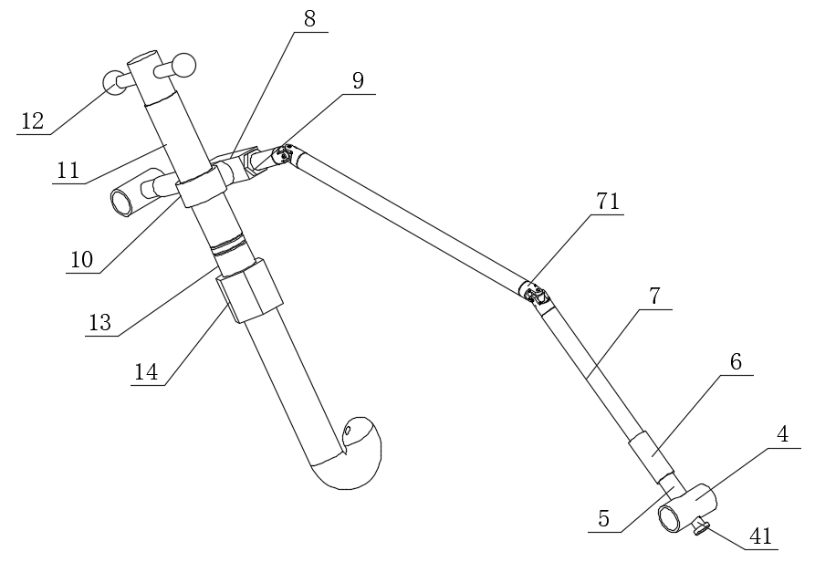
图2

